**Relazione del Progetto di Architetture e Programmazione dei Sistemi di Elaborazione**

**Gruppo: Arcuri Francesco, Mangione Fabrizio, Morrone Stefano, Perna Stefano (PM)**

# Premessa

Il presente elaborato si pone lo scopo di descrivere il progetto didattico assegnato durante il corso di “Architetture e Progettazione dei Sistemi di Elaborazione” e la sua genesi, andando a commentare e descrivere sulle varie fasi di sviluppo e sull’evoluzione del codice.

Si dà come assunto la conoscenza della traccia assegnata, inoltre si fa notare che l’elaborato di relazione è stato prodotto parallelamente allo sviluppo del codice, riporta quindi le fasi del progetto attraverso un una visone locale e non su una visone complessiva del risultato finale.

# Codice in C

Il progetto parte con lo sviluppo dell’algoritmo “fish school search” attraverso un codice in C, partendo dai file già messia disposizione dai docenti si è elaborato la struttura dell’algoritmo sul file “fss32c.c”. Per spezzare la complessità dell’algoritmo viene realizzato il codice che ne implementa la logica generale nella funzione “void fss(params* input){…}”. La struttura principale all’interno della funzione fss è realizzata utilizzando funzioni che sono da sviluppare e che sono assegnate ai vari membri del gruppo.

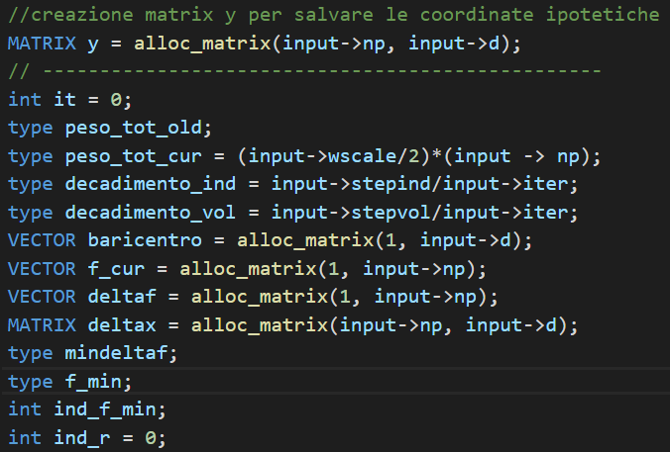Oltre alle variabili in input si è vista nascere la necessità di inserire altre variabili per memorizzare dati globali che servono al di fuori della singola iterazione e per memorizzare i vari risultati parziali. Di seguito sono riportate le variabili aggiunte per l’esecuzione dell’algoritmo.

Si passa ora al cuore centrale dell’algoritmo che viene ripetuto fino ad arrivare al numero massimo di iterazioni indicate nell’input. Nelle varie iterazioni si vanno ripetere i vari passi dell’algoritmo, come viene mostrato nel codice C seguente.